今日动态

2024.10.10 星期四 天气 晴

**今日主题：自信的中国人**

1. **来园情况**

出勤：今天2位小朋友请假，其他人均到园。

**二、集体活动《音乐：小格桑》**

这是一节音乐律动活动。小格桑是一首两拍子的藏族歌曲，曲风豪放，欢快活泼，本次活动主要是在感知歌曲《小格桑》的旋律及情绪的基础上，通过学习西藏舞的单靠步、退踏步、献哈达等基本动作来表现藏族歌曲的豪放情感和洒脱的曲风。

丁曼婷、王若鑫、王秋瑶、李慕妍、郑书韵、胡奕可、杨易、李璟睿、张悦威、刘锦宥、黄梓宸、能够感受藏族歌曲欢快的节奏，并大胆举手表达自己的想法；王诺婉、冯欣、章昕媛、张奕涵、徐筱晞、蒋翊晗、许诺言、魏锦宸、阴少帅、梁峻晰小朋友也能够认真倾听，知道藏族人民的特色；谌睿、申晓文、宗韫玉、谭沁、徐梓赫、吴文欣、周艺天、王楷博、王知霖、小朋友在老师的提醒下能够坐端正，希望你们也能够积极主动参与到活动中，养成良好的学习习惯很重要哦！



**三、区域游戏**

|  |  |
| --- | --- |
| **c6bd237f2afdab1bdf35d8fc879d9a23** | **22d4a700c1e39790e2877f466537f396** |
| **这里有数字调换了，我们想办法换一下位置吧。** | **下面的路线总是不满意，再来调整一下吧。** |
| **393904c4dfd6d8e120549460947fe769** | **a25a96636437dc3107608f44f4a5194a** |
| **我们用万能工匠拼搭了摩天轮，是不是很酷。** | **我们来进行斗兽棋决斗吧** |
| **7114eda420b4ab4702ab78f8abcbea67** | **7604418da7791a55918d8ba8892218ae** |
| **我们来比比谁先占据对方的领地吧** | **阿基米德很考验小朋友** |

**四、户外活动**

今天在后操场进行了户外活动，有的进行小车骑行游戏，有的在轮胎竹桶上攀爬，还有的在空地上进行玩耍，还有的小朋友与栅栏外的小弟弟妹妹交流，在老师的提醒下能够及时补充水分！****

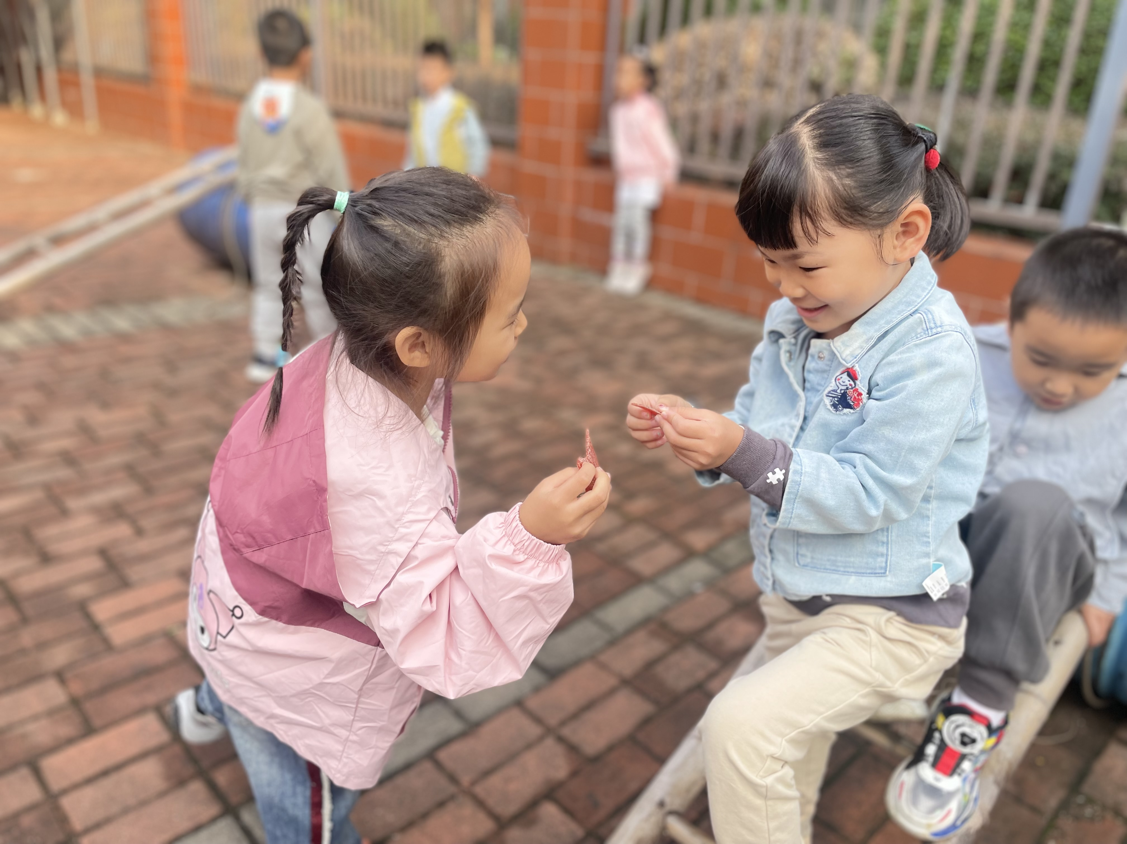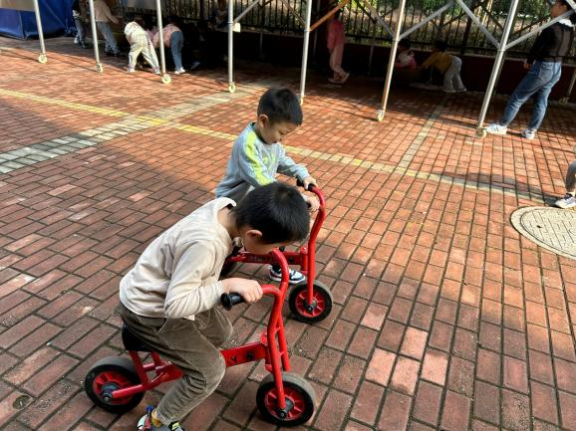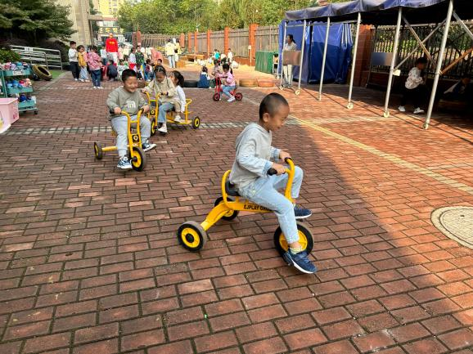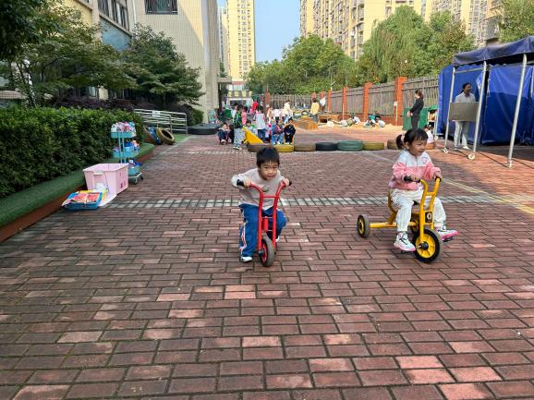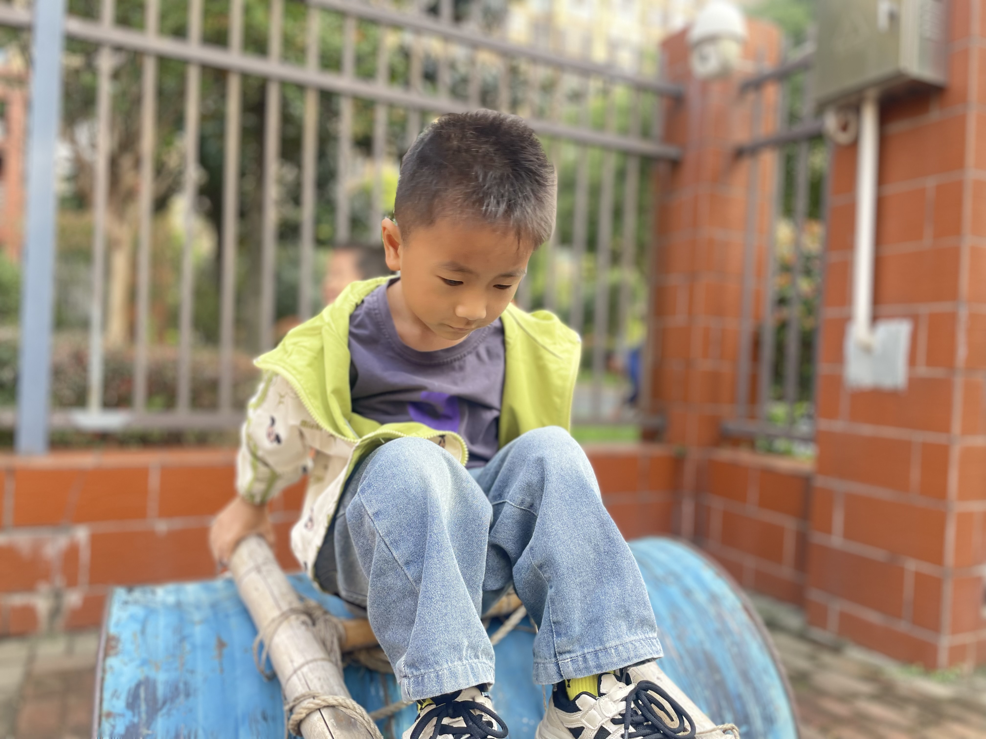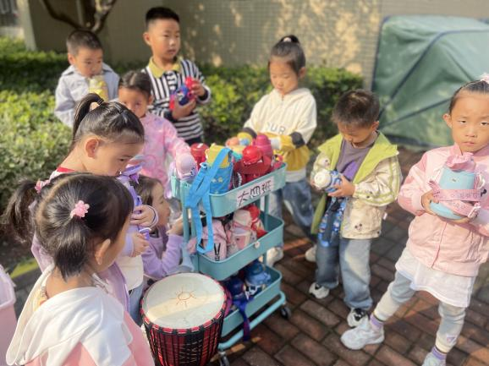

**五、生活活动**

**午餐情况**：中午吃的是糙米饭、生瓜炒豆干、红烧猪肝炒茭白、青菜丸子菌菇汤！

今天大多数小朋友都光盘啦，希望吴文欣、蒋翊晗、梁峻晰、魏锦宸、等小朋友吃饭速度要稍微加快一些哦，张悦威小朋友吃饭时也要注意细嚼慢咽，掉落在桌上的米粒要及时捡到餐盘里哦。

**六、温馨提示**

1.天气温度骤降，请大家关注幼儿身体情况并及时告知老师哦！

2.参加亲子游的家庭请联系班级老师，谢谢配合！